9კლასი, II ტური
IX კლასი II ტური
სწორი პასუხები, შეფასების სქემა
მაქსიმალური ქულა 30

ამოცანა 1:
მანქანა A ქალაქიდან B ქალაქში ჩავიდა 40 კმ/სთ სიჩქარით. უკან დაბრუნებისას მან სიჩქარე 20 კმ/სთ-ით გაზარდა. იპოვე საშუალო სიჩქარე მთელ გზაზე.
ამოხსნა:
მთელი მანძილი აღვნიშნოთ s-ით.
$$v=\frac{2s}{\frac{s}{40}+\frac{s}{60}}=48 კმ/სთ$$
პასუხი: 48 კმ/სთ
ამოხსნის ეტაპები
ა) შემოიღო აღნიშვნა და გამოსახა დახარჯული დრო;
ბ) ჩაწერა გამოსახულება საშუალო სიჩქარის გამოსათვლელად;
გ) იპოვა საშუალო სიჩქარე
დ) ჩაწერა სწორი პასუხი;

შეფასების სქემა:
2 ქულა: ა), ბ), გ), დ)
1 ქულა: ა), ბ) ან მხოლოდ სწორი პასუხი

ამოცანა 2:
ერთ დღეში ორმა მუშამ 72 დეტალი დაამზადა. მას შემდეგ, რაც პირველმა შრომის ნაყოფიერება 15%-ით გაზარდა, ხოლო მეორემ - 25%-ით, ისინი დღეში 86 დეტალს ამზადებენ. რამდენ დეტალს ამზადებდა დღეში პირველი მუშა შრომის ნაყოფიერების გაზრდის შემდეგ?
ამოხსნა:
ვთქვათ პირველი ამზადებდა x დეტალს, მეორე 72-x.
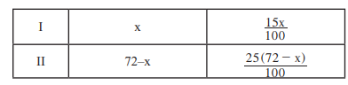

გაიზარდა 86-72=14
$$\frac{3x}{20}+\frac{5\left(72-x\right)}{20}=14$$
საიდანაც x=40
შრომის ნაყოფიერების გაზრდის შემდეგ იქნება
$$40+\frac{15∙40}{100}=46$$
პასუხი: 46
ამოხსნის ეტაპები
ა) შემოიღო აღნიშვნა და გამოსახა მუშების შრომის ნაყოფიერება;
ბ)შადგინა განტოლება;
გ) ამოხსნა მიღებული განტოლება;
დ) იპოვა და ჩაწერა სწორი პასუხი;

შეფასების სქემა:
2 ქულა: ა), ბ), გ), დ)

1 ქულა: ა), ბ) ან მხოლოდ სწორი პასუხი

ამოცანა 3:
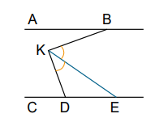
$$AB‖CE ∠ABK=40°; ∠KDC=60°$$
იპოვე კუთხე CE წრფესა და BKD კუთხის ბისექტრისას შორის.
ამოხსნა:
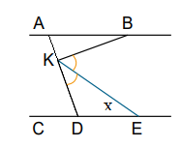
$$∠BAK=∠KDC=60°; ∠BKD=60°+40°=100°; ∠EKD=50°$$
$$∠KED=x; x+50°=60°; x=10°$$
პასუხი: 10⁰
ამოხსნის ეტაპები
ა) იპოვა BKD კუთხე;
ბ) იპოვა $EKD$ კუთხე
გ) იპოვა $KED$ კუთხე
დ) ჩაწერა სწორი პასუხი;

შეფასების სქემა:
2 ქულა: ა), ბ), გ),დ)
1 ქულა: ა), ბ) ან მხოლოდ სწორი პასუხი

ამოცანა 4:
გამოთვალეთ:
$$\frac{1}{1∙2}+\frac{1}{2∙3}+\frac{1}{3∙4}+\frac{1}{4∙5}+∙∙∙+\frac{1}{9∙10}$$
ამოხსნა:
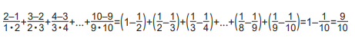
პასუხი: $\frac{9}{10}$
ამოხსნის ეტაპები
ა) თითოეული წილადი მრიცხველი წარმოადგინა მნიშვნელების სხვაობის სახით;
ბ) თითოეული წილადი წარმოადგინა ორი წილადის სხვაობის სახით;
გ) მოახდინა მოქმედების შესრულება;
დ) ჩაწერა სწორი პასუხი;

შეფასების სქემა:
3 ქულა ა), ბ), გ), დ)
2 ქულა: ა), ბ)
1 ქულა: ა) ან ბ) ან მხოლოდ სწორი პასუხი

ამოცანა 5:
კიტრის 99% წყალია. წყლის ნაწილი აორთქლდა ისე, რომ კიტრში დარჩა 98% წყალი. მასის რა ნაწილი დაკარგა კიტრმა?
ამოხსნა:
$x$კგ კიტრში „უწყლო მასა“ ტოლია $\frac{x}{100}$ კგ-ის. აორთქლების შემდეგ დარჩენილ y კგ-ში კი „უწყლო მასა“
$\frac{2y}{100}=\frac{y}{50}; \frac{x}{100}=\frac{y}{50}; x=2y.$
დაიკარგა წონის 0,5 ნაწილი.
პასუხი: 0,5 ნაწილი
ამოხსნის ეტაპები
ა) გამოსახა „უწყლო მასა“ აორთქლებამდე და აორთქლების შემდეგ;
ბ) დააკავშირა მიღებული მასა თავდაპირველ მასასთან;
გ) იპოვა დაკარგული ნაწილი;
დ) ჩაწერა სწორი პასუხი;

შეფასების სქემა:
3 ქულა ა), ბ), გ), დ)
2 ქულა: ა), ბ)
1 ქულა: ა) ან ბ) ან მხოლოდ სწორი პასუხი

ამოცანა 6:
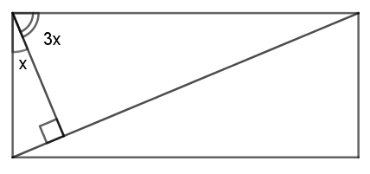
მართკუთხედის წვეროდან დიაგონალზე დაშვებული პერპენდიკულარი მართ კუთხეს ყოფს შეფარდებით 3:1. იპოვე დიაგონალებს შორის მდებარე კუთხის გრადუსული ზომა.
ამოხსნა:
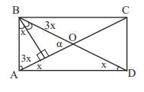
$$x+3x=90°⇒ x=22,5°$$
განვიხილოთ ∆AOD. α გარე კუთხეა. ე.ი.
$$α=2x=45°$$
პასუხი: 45⁰
ამოხსნის ეტაპები
ა) იპოვა პერპენდიკულარის მიერ დაყოფილი კუთხეები;
ბ) იპოვა სამკუთხედ AOB ან სამკუთხედ AOD კუთხეები;
გ) იპოვა დიაგონალებს შორის კუთხე;
დ) ჩაწერა სწორი პასუხი;

შეფასების სქემა:
3 ქულა ა), ბ), გ), დ)
2 ქულა: ა), ბ)
1 ქულა: ა) ან მხოლოდ სწორი პასუხი

ამოცანა 7:
გამოთვალეთ
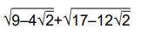
ამოხსნა:
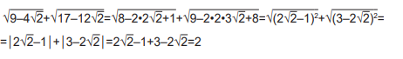
პასუხი: 2
ამოხსნის ეტაპები
ა) წარმოადგინა პირველი ფესვქვეშა გამოსახულება ორი გამოსახულების კვადრატის სახით;
ბ) წარმოადგინა მეორე ფესვქვეშა გამოსახულება ორი გამოსახულების კვადრატის სახით;
გ) ამოიღო ფესვი პირველი ფესვქვეშა გამოსახულებიდან;
დ) ამოიღო ფესვი მეორე ფესვქვეშა გამოსახულებიდან;
ე)გამოთვალა მიღებულ გამოსახულებათა ჯამი;
ვ) ჩაწერა სწორი პასუხი;

შეფასების სქემა:
5 ქულა:, ა), ბ), გ), დ), ე), ვ)
4 ქულა: ა), ბ), გ), დ)
3 ქულა ა), ბ), გ) ან ა), ბ), დ)
2 ქულა: ა), ბ) ან ა), გ) ან ბ), დ)
1 ქულა: ა), ბ) ან მხოლოდ სწორი პასუხი

ამოცანა 8:
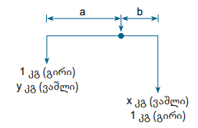
ნინის უნდა ვაშლის ყიდვა. გამყიდველს აქვს ბერკეტიანი სასწორი. ნინიმ გამყიდველს ააწონინა 1 კგ ვაშლი. შემდეგ კიდევ სთხოვა აეწონა მისთვის 1 კგ ვაშლი, ოღონდ გირისა და ვაშლებისთვის ადგილები გაეცვალა (იხ. ნახაზი). როგორ ფიქრობ, რომელმა წააგო ასეთი აწონვით, თუ a≠b?
ამოხსნა:
პირველი აწონვა:
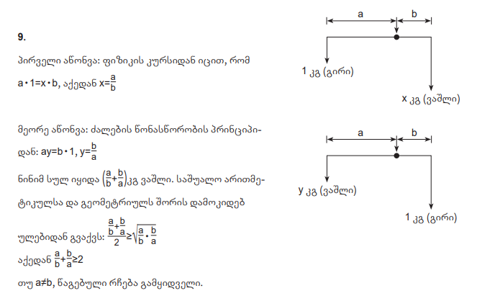
ძალების წონასწორობის პრინციპიდან
$$a∙1=x∙b, აქედან x=\frac{a}{b}$$
მეორე აწონვა:
ძალების წონასწორობის პრინციპიდან
$$a∙y=b∙1, აქედან y=\frac{b}{a}$$
ნინიმ სულ იყიდა $(\frac{a}{b}+\frac{b}{a})$ კგ ვაშლი.
საშუალო არითმეტიკულსა და გეომეტრიულს შორის დამოკიდებულებიდან გვაქვს:
$$\frac{\frac{a}{b}+\frac{b}{a}}{2}≥\sqrt{\frac{a}{b}∙\frac{b}{a}}$$
აქედან $\frac{a}{b}+\frac{b}{a}≥2$
თუ a≠b, წაგებული რჩება გამყიდველი.
პასუხი: გამყიდველი
ამოხსნის ეტაპები
ა) დაწერა ძალების წონასწორობის განტოლება პირველი აწონვის შემთხვევაში;
ბ) დაწერა ძალების წონასწორობის განტოლება მეორე აწონვის შემთხვევაში;
გ) იპოვა პირველი აწონვისას ნამდვილი წონა;
დ) იპოვა მეორე აწონვისას ნამდვილი წონა;
ე)გამოთვალა ორივე აწონვის შემთხვევაში საერთო წონა;
ვ) დაამტკიცა, რომ მიღებული ჯამი 2-ზე მეტია;
ზ) ჩაწერა სწორი პასუხი;

შეფასების სქემა:
5 ქულა:, ა), ბ), გ), დ), ე), ვ),ზ)
4 ქულა: ა), ბ), გ), დ), ე), ვ)
3 ქულა: ა), ბ), გ), დ), ე)
2ქულა ა), ბ), გ) ან ა), ბ), დ)
1 ქულა: ა), ბ) ან ა), გ) ან ბ), დ) ან მხოლოდ სწორი პასუხი

ამოცანა 9:
ABCD მართკუთხა ტრაპეციაში ADC მახვილი კუთხე უდრის 45⁰-ს, ხოლო გვერდი AD=17 სმ. CD გვერდის E შუაწერტილიდან მისდამი აღმართულია პერპენდიკულარი, რომელიც BA გვერდის გაგრძელებას F წერტილში კვეთს. იპოვე BF-ის სიგრძე.
ამოხსნა:
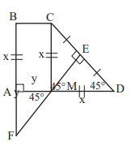
AD=17.
CD მონაკვეთის EF შუამართობი AD-ს კვეთს M წერტილში.
განვიხილოთ ∆CMD. ME მედიანაა და სიმაღლე, ე.ი. CM=MD=x.
∠D=∠C=45⁰ ⇒ ∠CMD=90⁰
განვიხილოთ ∆EMD. ∠D=45⁰, ∠E=90⁰ ⇒ ∠AMF=45⁰⇒ AM=AF=y.
BA=CM=x
BF=x+y=AD=17.
პასუხი: 17
ამოხსნის ეტაპები
ა) ააგო შესაბამისი ნახაზი;
ბ) გამოიყენა შუამართობის თვისება და დაამტკიცა, რომ CM=MD=AB;
გ) გამოიყენა ვერტიკალური კუთხეების ტოლობა და დაამტკიცა, რომ ∆AMF ტოლფერდაა;
დ) აჩვენა, რომ AF=AM;
ე) აჩვენა, რომ BF=AD;
ვ) ჩაწერა სწორი პასუხი;

შეფასების სქემა:
5 ქულა:, ა), ბ), გ), დ), ე), ვ)
4 ქულა: ა), ბ), გ), დ), ე)
3 ქულა ა), ბ), გ), დ) ან ა), ბ), გ), ე)
2 ქულა: ა), ბ)
1 ქულა: ა) ან მხოლოდ სწორი პასუხი

